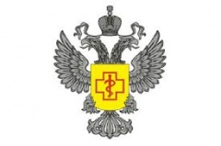

РОСПОТРЕБНАДЗОР ИНФОРМИРУЕТ

С 22 апреля в Управлении начинает работу «горячая линия» по вакцинопрофилактике
В период с 22 по 30 апреля 2025 года территориальный отдел Управления Роспотребнадзора по Алтайскому краю в г.Бийске совместно с филиалом ФБУЗ «Центр гигиены и эпидемиологии в Алтайском крае» в г.Бийске проводит тематическую «горячую линию» по вакцинопрофилактике в рамках Единой недели иммунизации.
Интересующие вопросы можно задать по телефонам:
Единый консультационный центр Роспотребнадзора:
8 800 555 49 43 (круглосуточно)
ТО Роспотребнадзора: 8 (3854) 32-84-47, 32-97-26
ФФБУЗ «Центр гигиены и эпидемиологии»: 8(3854) 34-94-13, 34-94-19
Адрес «общественной приемной»: г.Бийск, ул.Советская, д.78, каб.№1 (1этаж).

